

171573 Тверская область, город Калязин, улица Коминтерна, дом 75
Тел: 8(48249)2-04-00 Факс: 8 (48249) 2-55-45; телефон моб. 8-910-938-04-00
Туроператор РТО 012397 E-mail:piligrimcompany@mail.ru

г. Переславль-Залесский
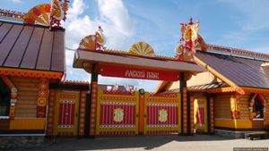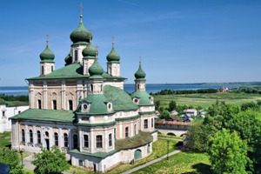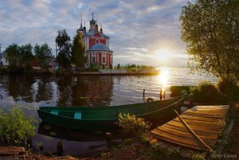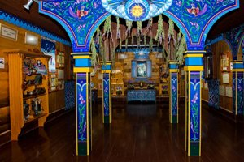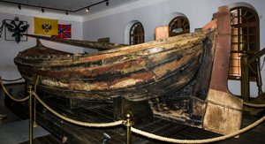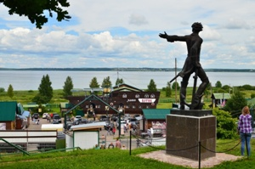
08.00 Выезд из Калязина.
11.30-13.00 Посещение «Русского Парка» в Переславле-Залесском — целый мир традиций, обычаев и культуры русского народа. Здесь представлены шедевры русского деревянного зодчества, уникальный музей «Что изобрели русские первыми в мире». В музее чая во время дегустации вы познаете вкус настоящего русского Иван-чая и отведаете знаменитую гурьевскую кашу. Вы можете посетить модный салон XIX века, погулять по казачьему двору, сфотографироваться с героями русского народного фольклера на Поляне сказок.
13.00-14.00 – обед (по договоренности за доп.плату)
14.00-15.30 – Музей-усадьба Ботик Петра I Экскурсия в Ботный дом - старейший провинциальный музей России (1803 г.), где хранится уникальный памятник русского военного кораблестроения, главная переславская «достопамятность» - петровский бот «Фортуна». Здесь же выставлен и самый достоверный скульптурный портрет Петра Великого.Вы посетите выставку «Венок усадьбам»: первые поступления переславского музея" посвящена не только ушедшей усадебной культуре, но и первым переславским музейщикам, сохранивших для нас "минувших дней очарование". В экспозиции - художественные ценности и бытовые вещи из разрушенных дворянских имений Переславского уезда: фамильные портреты, мебель, фарфор, часы, книги в красивых кожаных переплетах, картины в тяжелых рамах, семейные реликвии связывают нас с культурой, историей, с миром русской усадьбы.
Стоимость экскурсии:
 | 45+3 | 32+2 | 18 + 1
С обедом | 2500 | 2750 | 3050
Без обеда | 2150 | 2400 | 2700

В стоимость путёвки включено: Согласование с ГИБДД, оформление всех документов, проезд комфортабельным автобусом, страховка от несчастного случая (дополнительно по желанию), сопровождение групповодом «Компании Пилигрим», работа экскурсовода, стоимость входных билетов по программе, комплексный обед (по желанию).
ТУРИСТИЧЕСКАЯ ФИРМА «КОМПАНИЯ ПИЛИГРИМ»
ЖЕЛАЕТ ВАМ ПРИЯТНОГО ОТДЫХА!!!

